Výlet zájmového kroužku ŠD Máme rádi zvířata do Běstovic

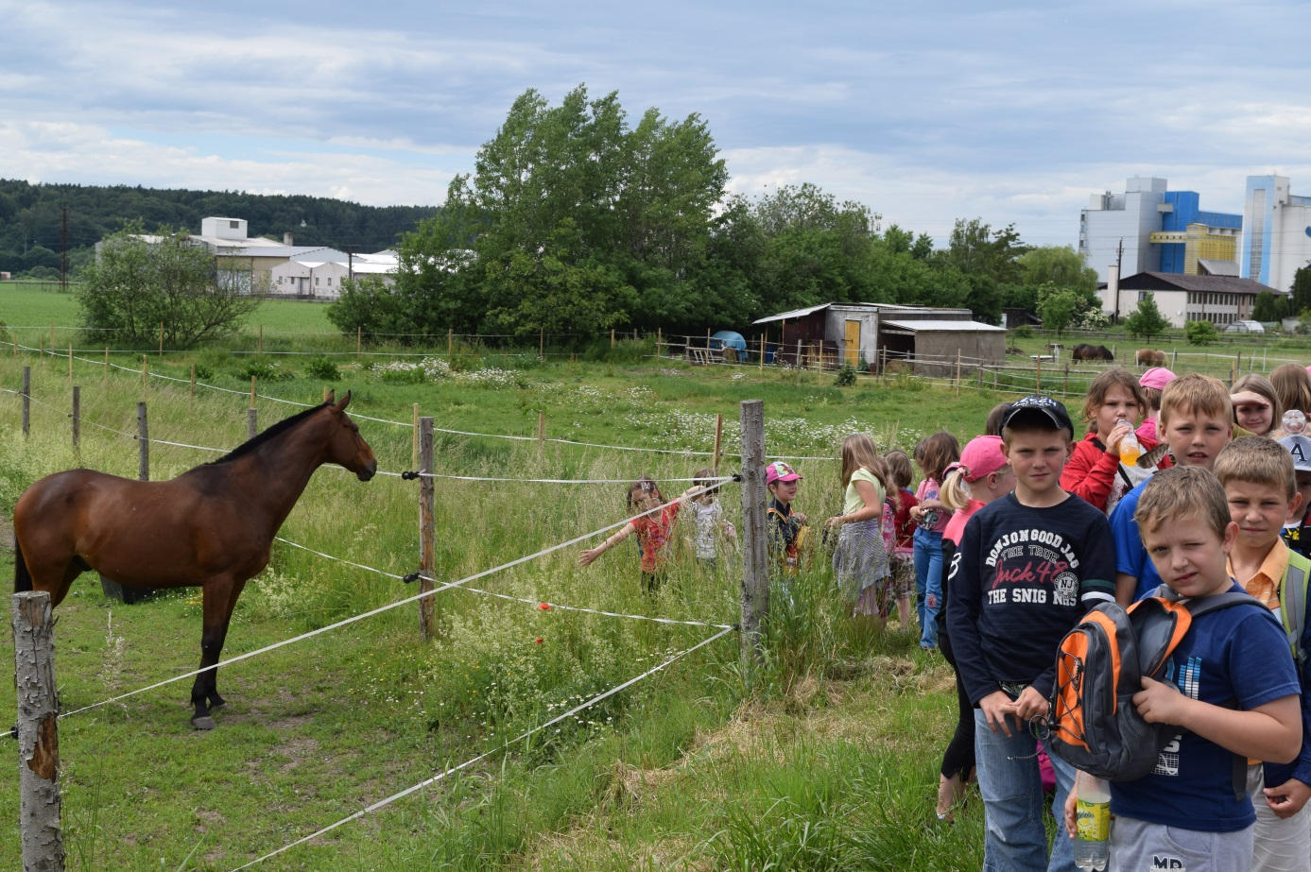

Děti ze zájmového kroužku Mám máme rádi zvířata se vydaly ve čtvrtek 2.6. na vycházku do Běstovic. Majitelka Žaneta Exnerová poutavě vyprávěla o chovatelství koní a o všem co děti zajímalo.

